BÀI 12. CHUYỂN ĐỘNG NÉM
TRẮC NGHIỆM & TỰ LUẬN
(Bài tập lần 2)

Họ và tên……………………….………………….……Trường……………..…………….....
PHẦN I. TỰ LUẬN
- Một vật được ném từ điểm M ở độ cao h = 45 m với vận tốc ban đầu v₀ = 20 m/s theo phương nằm ngang. Bỏ qua sức cản không khí và lấy g = 10 m/s². Hãy xác định:
a. Viết phương trình chuyển động của vật theo hai trục Ox, Oy.
b.Thời gian vật chuyển động trong không khí.
c.Tầm xa của vật (khoảng cách từ hình chiếu của điểm ném trên mặt đất đến điểm rơi)
d. Vận tốc của vật ngay khi chạm đất (phương, chiều, độ lớn vectơ vận tốc).
Bài làm

Đáp số: a) Chọn gốc tọa độ O tại vị trí ném, trục hoành Ox hướng theo vận tốc ban đầu của vật ném, trục tung Oy hướng xuống. Phương trình chuyển động trên hai trục Ox, Oy lần lượt là: ; (x, y tính theo mét, t tính theo giây)
b) 3s; c) 60 m; d) v= 36,1 m/s (hướng xuống, hợp với phương ngang một góc 56,3⁰)
- Từ mặt đất một vật được ném chếch lên với vận tốc ban đầu 20 m/s với phương nằm ngang một góc 30⁰. Lấy g = 10 m/s² và bỏ qua sức cản không khí. Hãy tính:
a.Thời gian từ lúc ném đến lúc vật chạm đất.
b.Độ cao lớn nhất (so với mặt đất) mà vật đạt tới.
c. Tầm bay xa của vật (khoảng cách từ hình chiếu của điểm ném trên mặt đất đến điểm rơi).
Bài làm

Đáp số:a) 2s; 5 m; c) 34,6 m.

- 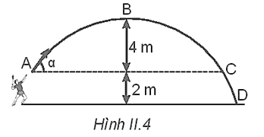(Sách BT KNTT). Hình bên dưới vẽ quỹ đạo của một quả cầu lông được đánh lên với vận tốc ban đầu v₀ = 10 m/s ở độ cao 2 m so với mặt đất. Bỏ qua sức cản của không khí và lấy g = 9,8 m/s²

a. Xác định góc α.
b. Xác định vận tốc của quả cầu ở vị tríB.
c. Tính khoảng cách giữa vị trí rơi chạm đất của quả cầu và vị trí đứng của người đánh cầu.
Bài làm

Đáp số: a) 62⁰; b) 4,7 m/s; c) 9,4 m.

PHẦN II. TRẮC NGHIỆM
- (Sách BT KNTT).Bi A có khối lượng lớn gấp 4 lần bi B. Tại cùng một lúc và ở cùng một độ cao, bi A được thả rơi còn bị B được ném theo phương nằm ngang. Nếu coi sức cản của không khí là không đáng kể thì
A. bi A rơi chạm đất trước bi B.
B. bi A rơi chạm đất sau bi B.
C. cả hai bi đều rơi chạm đất cùng một lúc với vận tốc bằng nhau.
D.cả hai bi đều rơi chạm đất cùng một lúc với vận tốc khác nhau.
- (Sách BT KNTT). Một quả bóng đặt trên mặt bàn được truyền một vận tốc theo phương nằm ngang. Hình nào dưới đây mô tả đúng quỹ đạo của quả bóng khi rời khỏi mặt bàn?
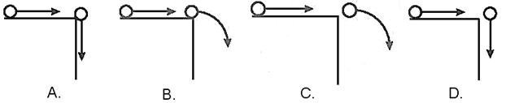
Hình a
Hình b
Hình c
Hình d

A.Hình b. B.Hình a. C.Hình d. D.Hình c.
- (Sách BT KNTT).Một vật được ném từ độ cao H với vận tốc ban đầu v₀ theo phương nằm ngang. Nếu bỏ qua sức cản của không khí thì tầm xa L
A. tăng 4 lần khi v₀ tăng 2 lần. B. tăng 2 lần khi H tăng 2 lần.
C.giảm 2 lần khi H giảm 4 lần. D. giảm 2 lần khi v₀ giảm 4 lần.
- Chọn phát biểu sai?
A.Gia tốc của chuyển động ném ngang là gia tốc rơi tự do.
B.Từ cùng một cao so với mặt đất ta có thể tăng độ lớn vận tốc ban đầu của vật ném ngang để vật rơi xuống đất nhanh hơn.
C.Trong chuyển động ném ngang, vectơ vận tốc của vật luôn đổi phương.
D.Trong chuyển động ném ngang, độ lớn vận tốc của vật tăng dần.
- (Sách BT CSTS).Một diễn viên đóng phim phải thực hiện một pha hành động khi điều khiển chiếc mô tô nhảy khỏi vách đá cao 50 m. Lấy g = 9,8 m/s², bỏ qua lực cản của không khí và xem chuyển động của mô tô khi rời vách đá là chuyển động ném ngang. Để tiếp đất tại vị trí cách chân vách đá 90 m thì xe máy phải rời khỏi vách đá với tốc độ bằng
A.11,7 m/s. B.28,2 m/s. C. 56,3 m/s. D.23,3 m/s.

- Một cậu bé ngồi trên một toa xe đang chạy với vận tốc không đổi và ném một quả bóng lên theo phương thẳng đứng. Bỏ qua sức cản không khí. Quả bóng rơi xuống chỗ nào?
A.Trước cậu bé. B. Bên cạnh cậu bé. C. Đúng chỗ cậu bé. D. Sau cậu bé.
- 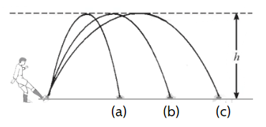(Sách BT CSTS).Một vận động viên sút một quả bóng bầu dục ba lần theo quỹ đạo a, b và c như hình. Bỏ qua lực cản không khí. Gọi thời gian chuyển động trong không khí của quả bóng bầu dục trong ba lần sút trên lần lượt là t_{a}, t_{b} và t_{c}. Khi so sánh thời gian chuyển động với ba lần sút trên ta có
Cầu thủ đá bóng bầu dục

A.t_{a} = t_{b}= t_{c}. B.t_{a} < t_{b}< t_{c}. C.t_{a} > t_{b}> t_{c}. D.t_{a} + t_{b} = t_{c}.
---HẾT---

